Manual laharz_py

Valeska Farías - Tomás Iglesias

# Manual Laharz_py

## Instalación y Configuración

Descargar el <archivo> desde la página oficial del projecto: <http://pubs.usgs.gov/of/2014/1073/>

El archivo consta de las siguientes carpetas y archivos:

* laharz_py (carpeta)
* laharz_textfiles (carpeta)
* laharz_shapefiles (carpeta)
* mtrain_example (carpeta)
* Laharz_py_93.tbx (carpeta)
* Laharz_py.tbx (carpeta)

La carpeta *laharz_py* y los archivos *Laharz_py_93.tbx* y *Laharz_py.tbx* se deben copiar en *C:/Users//Documentos/ArcGIS/*.

(imagen de referencia)

Para instalar las herramientas en ArcMap:

* Abrir ArcMap
* Abrir la ventana Caja de Herramientas (Toolbox) e instalar la caja de herramientas Laharz_py_93 (Click derecho en la carpeta principal (Arc Toolbox) > Agregar Herramientas (Add Toolbox) > Buscar el archivo Laharz_py_93.tbx)
* Aparece la caja de herramientas Laharz_py_93.

### Recomendaciones

El geoprocesamiento en segundo plano es una opción que viene activada por defecto en ArcGIS 10, pero con algunas herramientas causa problemas. Para desactivarlo se debe:

* Abrir ArcMap
* Click en *Geoprocesos (Geoprocessing)* > *Opciones de Geoprocesos (Geoprocessing Options)*
* Dentro de *Opciones de Geoprocesos* desactivar la opción *Geoprocesamiento en segundo plano (Background Geoprocessing)*
* Click en el botón *Ok*

### Carpetas de proyecto

Las carpetas *laharz_shapefiles* y *laharz_textfiles* son carpetas que deben estar presentes en cada proyecto donde se vayan a usar las herramientas de laharz_py.

La estructura de carpetas para cada proyecto debería ser la siguiente:

* Proyecto
  + laharz_shapefiles
  + laharz_textfiles
  + Proyecto.mxd

## Uso

### Preparación del Espacio de Trabajo

Se debe cambiar la carpeta del Espacio de Trabajo (Workspace) a la carpeta del proyecto en en que se esté trabajando. Para hacer esto se debe:

* Click en *Geoprocesos (Geoprocessing)* > *Entornos (Environments)*
* Expandir la sección *Espacio de Trabajo (Workspace)* y cambiar *Current Workspace* y *Scratch Workspace* por la carpeta del proyecto en el que estemos trabajando

### Uso de las herramientas

La caja de herramientas contiene siete herramientas:

* Create Surface Hydrology Rasters
* Generate New Stream Network
* Hazard Zone Proximal
* Laharz distal zones
* Laharz distal zones with Conf Levels
* Merge Rasters by Volume
* Raster to Shapefile

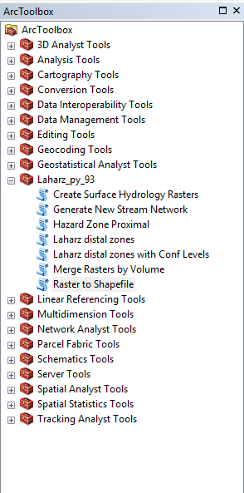

ArcToolbox con las herramientas de Laharz_py

Las primeras tres tipicamente se usan una sola vez por proyecto para generar los sets de datos usados en las simulaciones. Las herramientas *Merge Rasters by Volume* y *Raster to Shapefile* usualmente se usan cuando todas las simulaciones están completas. Ambas herramientas de *Laharz distal zones* se usan todas las veces que sea necesario, usualmente una vez por cada canal de drenaje de cada cuenca.

#### Paso 1: Create Surface Hydrology Rasters

Al hacer doble click en la herramienta se abre una ventana para ingresar los datos requeridos por ella. Esta herramienta recibe como entrada un DEM (Digital Elevation Model) y un Umbral de Red de Drenaje (Stream Threshold). Además se ingresa un prefijo que se usará para nombrar los archivos que se generen como producto de esta herramienta.

* Lo primero es asegurarse que el Espacio de Trabajo actual (Current Workspace) sea la carpeta para el proyecto en el que estamos trabajando.
* Luego hay que indicar cual es el archivo del DEM que se va a usar. Esto se puede hacer de dos formas:
  1. Si tenemos el DEM agregado como un elemento del mapa que tenemos abierto, se puede arrastrar desde la Tabla de Contenidos (Table of Contents) hasta el campo Input DEM en la ventana de la herramienta.
  2. Hacemos click en el ícono de la carpeta carpeta y vamos hasta la ubicación de nuestro archivo. [Nota: Puede ser necesario hacer una Conexión a la Carpeta (Folder Connection) usando el ícono de la carpeta con un signo "+" Folder Connection ]
* Hay que indicar cual va a ser el prefijo de los archivos a crear. La recomendación es usar un prefijo que describa el área que se está estudiando (Si estudiamos el Volcán Osorno, usar el prefijo 'osr'). [Nota: No usar prefijos que contengan doble ele 'll', producen un error en la herramienta]
* También se tiene que indicar un Stream Threshold. Este parámetro define que parte de la red de drenaje se considera un canal. Números más altos indican que los canales serán partes más proundas de la red. Un valor default para empezar en 1000.

Una vez ingresados todos los parámetros de entrada se hace click en el botón Ok y la herramienta se ejecutará.

Esta herramienta crea un raster de canales que identifica las celdas en donde la acumulación de flujo es igual o mayor al Stream Threshold. Además va rellenando en el DEM las depresiones en el cauce del canal para asegurar que el flujo sea continuo en las simulaciones, y generará un raster de la dirección del flujo, de acumulación de flujo y un raster de canales. Estos cuatro rasters que se generan se llamarán con el prefijo que definamos, y con el sufijo "fill" para el DEM rellenado, "dir" para la dirección de flujo, "flac" para la acumulación de flujo y "str" para los cauces. Por ejemplo, si estamos estudiando el Volcan Osorno y nuestro prefijo es "osr", los archivos generados serán: osrfill, osrdir, osrflac y osrstr; los cuales se guardaran en el Espacio de Trabajo actual (Current Workspace). Es muy importante notar que de ahora en adelante en todas las herramientas el usuario debe usar el DEM rellenado (con sufijo "fill"), en vez del DEM original.

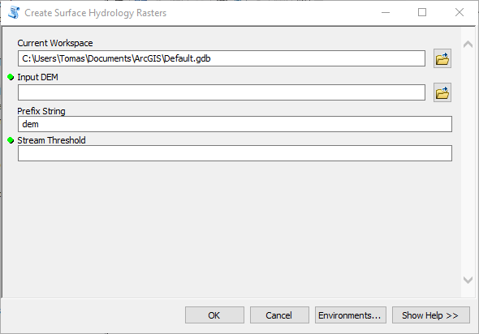

Create Surface Hydrology Rasters

#### Paso 2: Generate New Stream Network

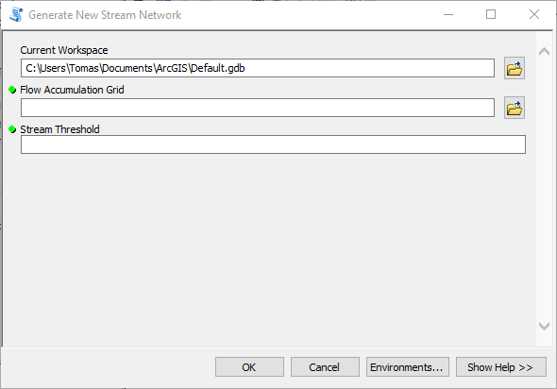

Generate New Stream Network

#### Paso 3: Hazard Zone Proximal

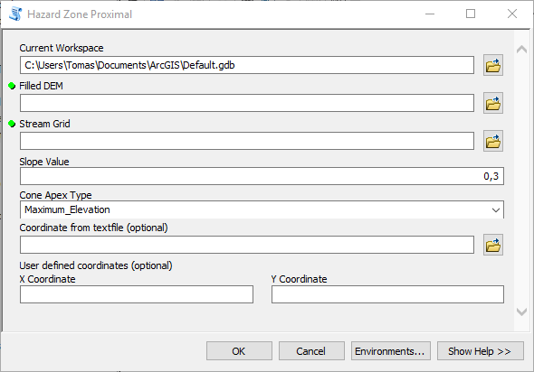

Hazard Zone Proximal

#### Paso 4: Laharz distal zones

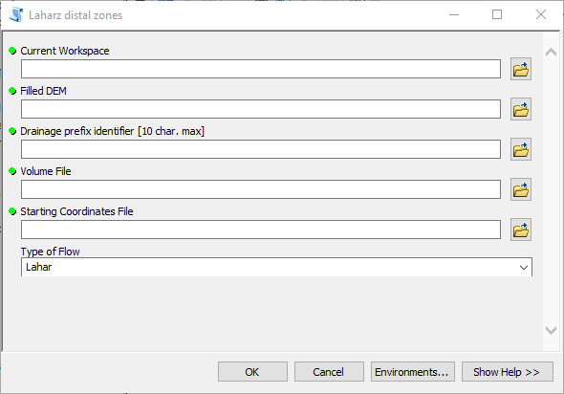

Laharz distal zones

#### Paso 5: Laharz distal zones with Conf Levels

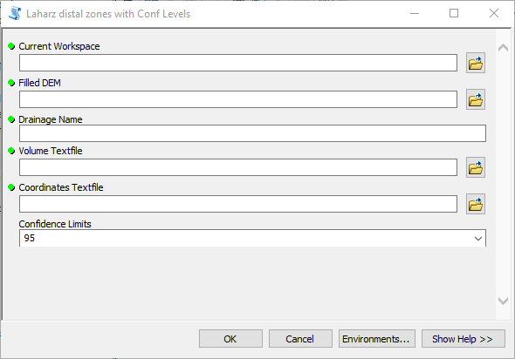

Laharz distal zones with Confidence Levels

#### Paso 6: Merge Rasters by Volume

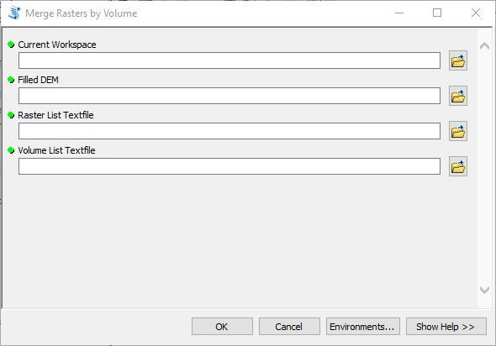

Merge Rasters by Volume

#### Paso 7: Raster to Shapefile

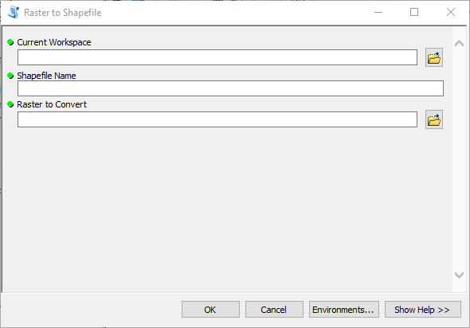

Raster to Shapefile